教育信息

大姚县教育体育局办公室 第44期 2021年7月1日

“大姚县铁锁乡拉巴小学第三季度法制讲座”

序列活动

在全党全社会，大力加强和改进未成年人思想道德建设的大好形势下，为进一步增强同学们的法制意识，让法制走进校园，创建和谐校园让孩子们接受法制教育，学会利用法律进行自我保护，自觉遵纪守法，做一个知法、懂法、用法的合格小学生。2021年6月30日大姚县铁锁乡派出所毛焕银所长、唐朝振警官及大姚县铁锁乡中心学校赵建科校长一行，到大姚县铁锁乡拉巴小学开展法制讲座。

首先唐警官针对部分学生家长，文化程度不高、法律意识薄弱的实况，为同学们讲授了交通安全相关的知识，让孩子们“小手牵大手”，回家后将学到的法律知识传播给父母，让父母遵守交通规则，减少出行的风险。接着唐警官又向孩子们讲授了近期可能存在的火灾、溺水、泥石流、野生菌中毒等自然灾害和食品安全问题，的危害以及规避的方法，孩子们听了讲座获益良多。未成年人好奇心强、讲义气、喜欢攀比、意识薄弱、喜欢尝试新事物，为避免孩子们因一时兴起而沾染毒品，在本次活动中，唐警官还详细的向孩子们讲述了毒品对于人类的危害，以及如何避免沾染毒品。

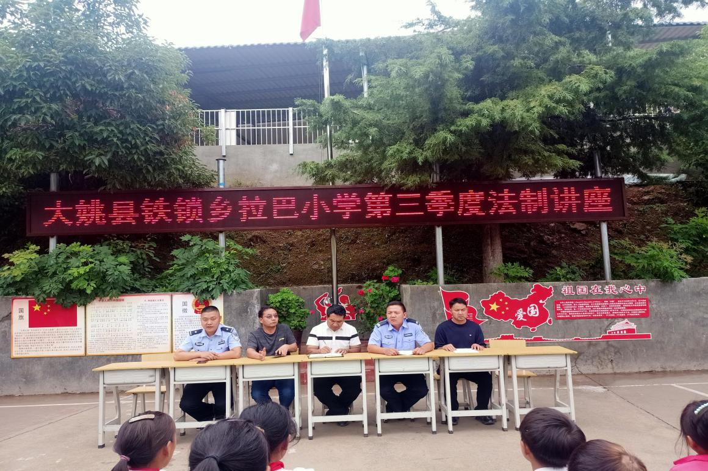

为进一步加深孩子们对本次讲座内容的认知，在唐警官的知识讲座结束后。毛所长立即与在场的孩子们就讲座的内容，展开现场互动，孩子们积极的参与问答活动。在互动结束后，毛所长又带领孩子们重温了一遍交通规则，加深了孩子们的认识。最后毛所长还为刚刚进入青春期的孩子们带来了暖心的关怀，毛所长告诫孩子们，现在的主要任务是学习，只有努力学习才能有美好的未来，如果让过早的去做与年龄不相符的事情，会影响自己今后的人生道路，孩子们深受启发。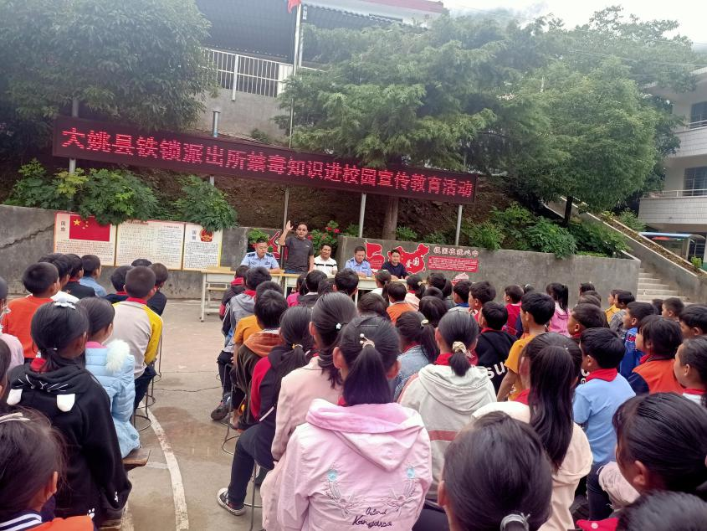活动的最后，赵校长为孩子们送上了美好的希冀，希望孩子们能够学会自我保护，在该努力学习的年纪做好计划，抓好一切时间努力学习，通过努力学习来改变自己的命运，用好成绩来报答父母和老师，孩子们深受鼓舞。

安全重于泰山，安全在于防范。法制教育是学校德育工作的重中之重，我们将持之以恒的开展好此项工作，为构建和谐校园做出我们应有的贡献。

撰稿：铁锁中心学校 编辑：徐明亮 审稿：雍梅